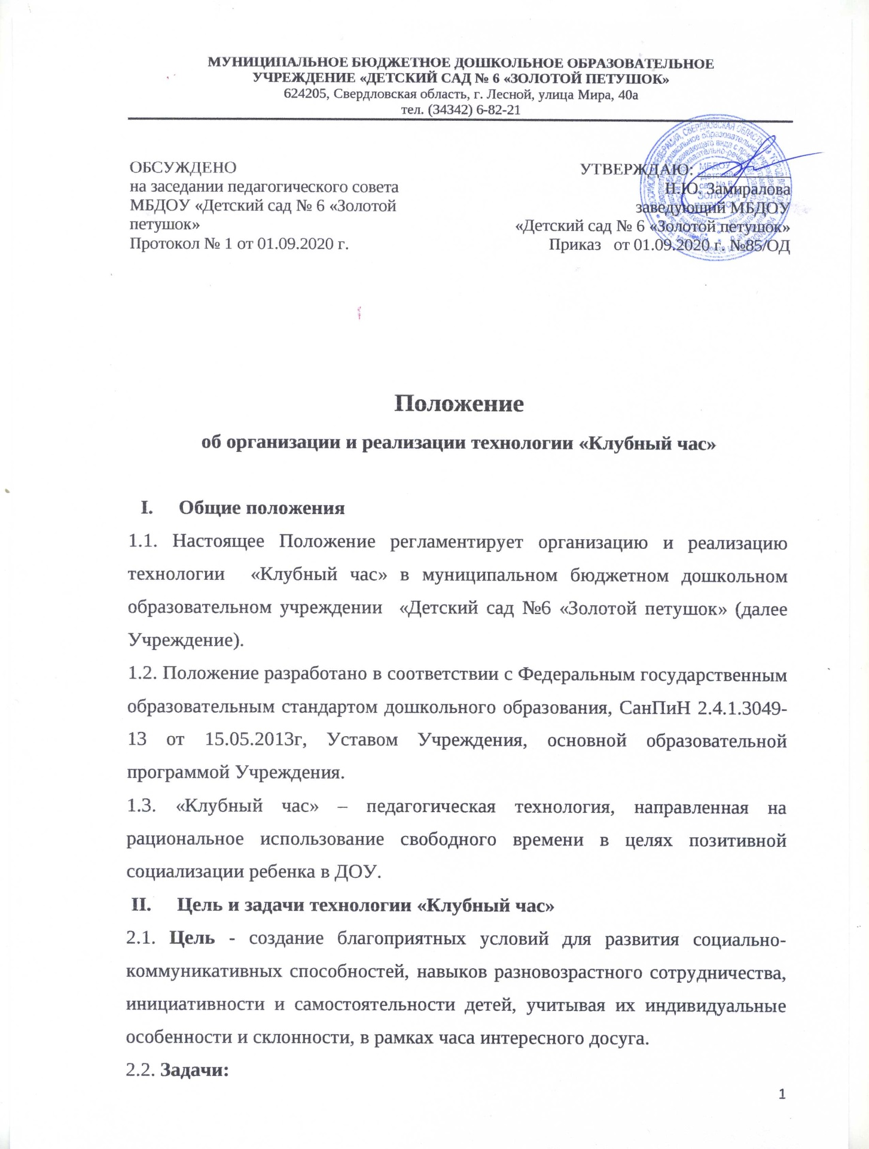

- учить детей ориентироваться на территории детского сада и открытого образовательного пространства Open Space;
- воспитывать дружеские отношения между детьми различного возраста, уважительное отношение к окружающим;
- учить проявлять инициативу в заботе об окружающих, с благодарностью относиться к помощи и знакам внимания;
- воспитывать у детей самостоятельность и ответственность за свои поступки;
- способствовать приобретению собственного жизненного опыта, переживаний необходимых для самоопределения и саморегуляции,
- формировать навыки работы в команде, умение договариваться, самостоятельно разрешать конфликты,
- развивать стремление детей выражать свое отношение к окружающему,
- поощрять попытки ребенка осознано делиться с педагогом и другими детьми разнообразным впечатлениям во время рефлексивного круга.
3. Форма организации
3.1. Свободный «Клубный час» - дети свободно перемещаются по всей территории детского сада (в помещении или на улице) и самостоятельно организуют разновозрастное общение по интересам.
3.2. Тематический «Клубный час» - включенный в ситуацию месяца.
3.3. Деятельностный «Клубный час», в основу которого положено самоопределение ребенка в выборе различных видов деятельности.
3.4. Клубный час «Большая игра» - дети воплощают свои игровые замыслы.
- Условия проведения «Клубного часа»
- В мероприятии принимают участие воспитанники младших, средних, старших, подготовительных к школе групп, родители, педагоги, специалисты, социальные партнеры.
- Модераторами, наблюдателями являются педагоги, младшие воспитатели, специалисты ДОУ. Педагоги и специалисты проводят мониторинг сформированности самостоятельных действий, навыков разновозрастного сотрудничества.
- Периодичность проведения «Клубного часа» -1 раз в неделю, в пятницу, с 11.00 до 12.00.
- Длительность «Клубного часа» составляет 1 час.
- Определяется сигнал начала, окончания «Клубного часа» (звонок колокольчика).
5. Организация и проведение «Клубного часа»
5.1. Подготовительная работа: Родители на собрании заранее предупреждаются о том, что в Учреждении будет проводиться Клубный час (день недели, час проведения). Их информируют о том, как это повлияет на детей, каким образом будет обеспечиваться их безопасность. Педагоги (возможно совместно с родителями, социальными партнерами) заранее планируют мероприятия, определяют вид, тему, форму проведения «Клубного часа». К самостоятельному проведению «Клубного часа» могут привлекаться воспитанники подготовительных к школе групп. 5.2.Проведение «Клубного часа»: 1-2 раза в неделю воспитанники младшего, среднего и старшего дошкольного возраста имеют возможность выйти за пределы своей группы, чтобы заняться в течение часа, тем видом деятельности, который выберут сами в группе на «Экране выбора». Педагоги в это время организуют игровые площадки в зоне Open Space, в группах, в кабинете специалистов. Все сотрудники детского сада предупреждаются о времени и дне проведения. На время проведения «Клубного Часа», закрываются входные двери в детский сад. Сотрудники находятся на рабочих местах и занимаются своими текущими делами, ожидая прихода детей. По возможности общаются с детьми, показывают, рассказывают, чем они здесь обычно занимаются, предлагают детям помочь им. Для этого заранее готовятся различные виды деятельности, создается среда для приходящих детей.
5.3.Участвовать в "Клубном часе" могут те дети, которые согласны соблюдать правила поведения: Говори «здравствуйте» и «до свидания», когда входишь в другую группу; Если взял игрушку поиграть – положи ее на место, когда уходишь; Не отнимай игрушки у других детей, если они взяли ее первыми; Говори спокойно; Ходи спокойно; Передвигаясь по лестнице, держись за перила; Возвращайся в группу по сигналу звонка; Если не хочешь ходить в другие группы, то можно остаться в своей группе или вернуться в нее, если устал.
5.4. Участникам Клубного часа дается инструкция: «Дети, вы можете в течение одного часа перемещаться по всему зданию, соблюдая правила поведения. И по звонку колокольчика вы возвращаетесь в группу». В течение часа дошкольник может посетить несколько площадок, а может побывать только в одном месте – это право выбора каждого ребенка.
5.5. Для поддержания выполнения правил введена система красных кружков. Каждому ребёнку на время клубного часа выдаётся по три красных кружка, (фишки, любого отличительного знака, выбранного группой). Если взрослый видит, что ребёнок нарушает правила, во время «Клубного часа», то имеет право забрать кружок у ребёнка.
5.6. По истечении часа все ребята возвращаются в свои группы и вместе с воспитателем на «Рефлексивном круге» обсуждают, какие виды активности они сегодня посетили, что им понравилось и почему, что не понравилось и почему, чем бы хотели позаниматься в следующий раз, с кем подружились, легко или трудно было общаться с незнакомыми детьми.
5.7. Два раз в год воспитатели совместно со специалистами ДОУ, модераторами осуществляют самоанализ деятельности по результатам работы «Клубного часа», отслеживают динамику социально-коммуникативных способностей, навыков разновозрастного сотрудничества, используя данные наблюдений. Представляют результаты на педсовете (май, январь).

